Android技术框架之屏幕适配方案

审 核: |  | 日 期:
批 准: |  | 日 期:

版 本 号 | V1.0
密 级 | 内部

修改履历

版本号 | 日期 | 作者 | 修订要点
V1.0 | 2016-12-30 | 陈卿强 | 新作成

目录
1 px单位方式适配 1
1.1 换算工具类： 1
1.2 使用指导： 1
2 dp单位方式适配 1
2.1 换算工具： 1
2.2 使用指导： 2

px单位方式适配

换算工具类：
MakeDeminsXml.java

使用指导：
1、设计图使用的图纸尺寸，该尺寸作为基础尺寸，即可以直接使用设计图上的所有标注；
2、基于设计图尺寸，生成需要适配的各种屏幕分辨率下的px换算值，然后直接在布局以及代码中使用对应的w或h的dimen值即可。
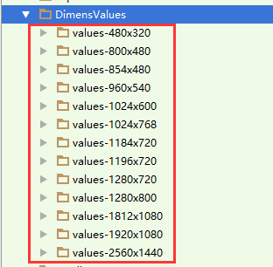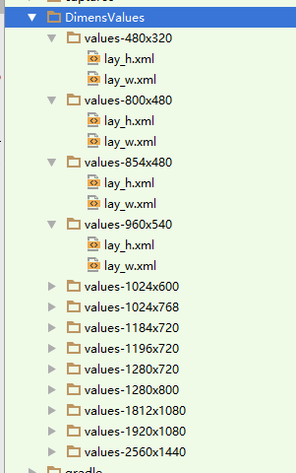

dp单位方式适配

换算工具：
http://pixplicity.com/dp-px-converter/

使用指导：
1、在预览图中找到一个与设计稿一致的预览设备，然后使用对应的px值设置，查看下具体效果；
2、根据预览设备的dpi对相同的px进行换算，然后设置dp值，进行对比，若没有问题就按照这个标准去换算px；
3、将所有尺寸相关数据使用别名方式，记录再dimens.xml文件中，然后通过资源引用方式设置。
